# 换卡业务受理测试记录

进入换卡菜单

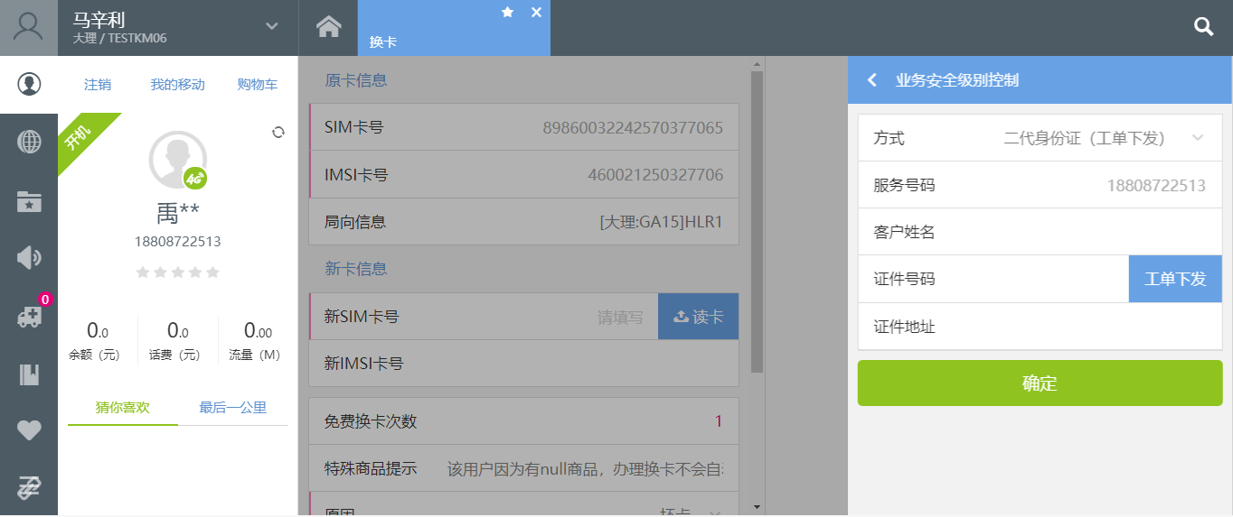

输入客户名称和服务密码，点击提交

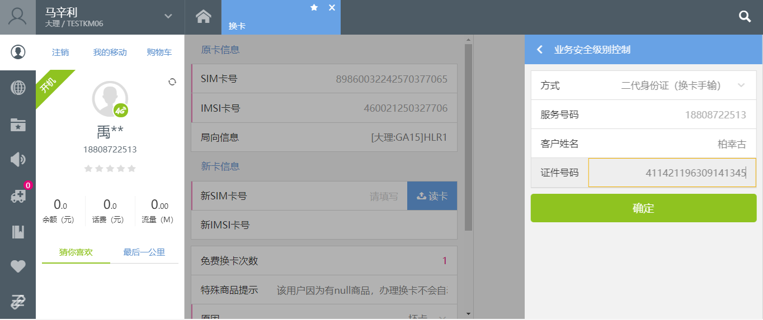

输入SIM新卡

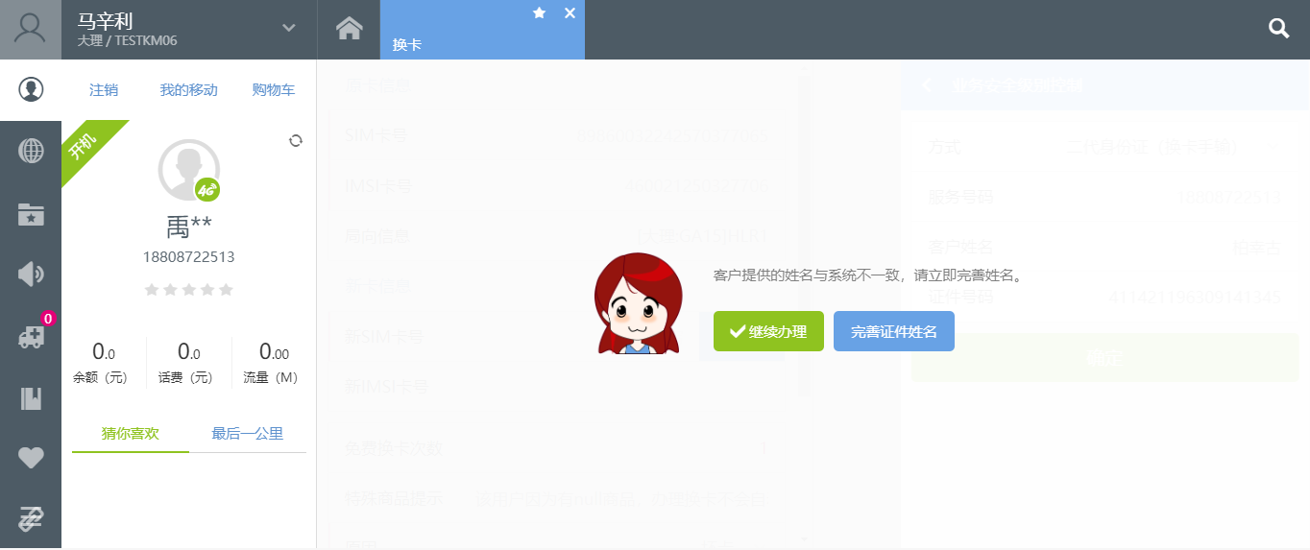

点击提交,受理信息：业务校验通过

